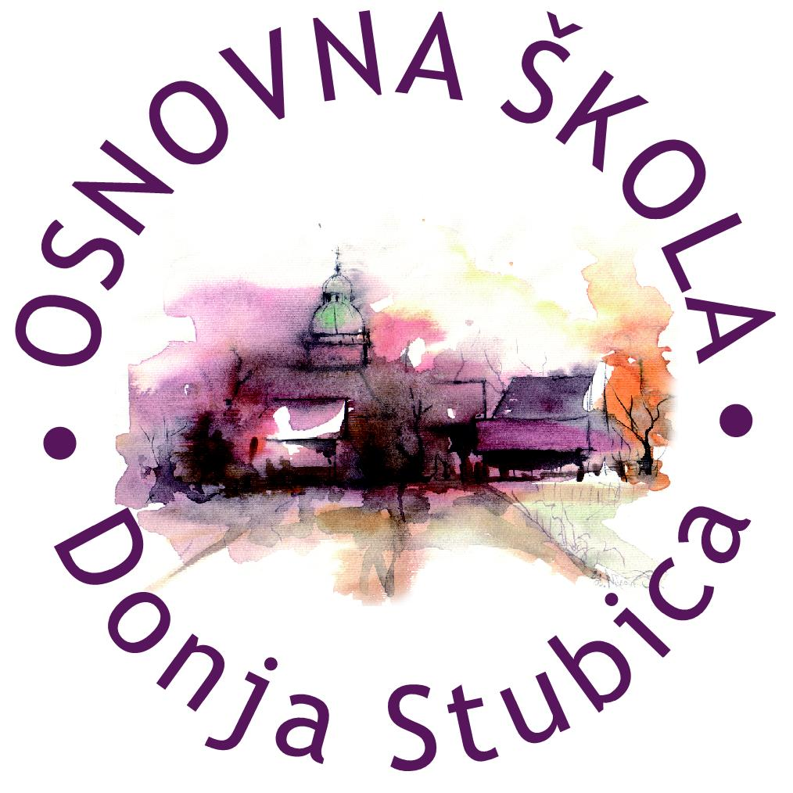
Republika Hrvatska
Krapinsko-zagorska županija
Osnovna škola Donja Stubica
__________________________________________________________________________________
KLASA: 007-04/25-02/06
URBROJ: 2140-62-01-25-2

Z A P I S N I K
s druge sjednice Školskog odbora Osnovne škole Donja Stubica održane u elektroničkom obliku 21. svibnja 2025. godine u vremenu od 13.00 do 13.45 sati

Sjednicu je na temelju članka 45. i članka 47. Statuta Osnovne škole Donja Stubica sazvala predsjednica Školskog odbora Snježana Mezdić, dipl. iur.

Sjednici u elektroničkom obliku odazvali su se sljedeći članovi Školskog odbora:

- Snježana Mezdić
- Andreja Mikulec
- Petra Pozaić
- Ivica Šipek
- Ivanka Znika

Sjednici se nije odazvao Darko Tišljar, a Dubravka Boromisa nije na vrijeme dostavila očitovanje.

Predsjednica Školskog odbora Snježana Mezdić predložila je sljedeći dnevni red:

- Usvajanje zapisnika s prve konstituirajuće sjednice Školskog odbora
- Verifikacija mandata članici Školskog odbora Ivanki Znika
- Donošenje Odluke o izvanučioničkoj nastavi u Postojnsku jamu i Ljubljanu
- Razno

Zamolila je članove Školskog odbora da svoje očitovanje dostave u elektroničkom obliku na e-mail: snjezanamezdic@gmail.com do 17.00 sati.

Članovi Školskog odbora elektroničkim putem jednoglasno su s pet (5) glasova prihvatili dnevni red.

Točka 1.
Zapisnik s prve konstituirajuće sjednice Školskog odbora dostavljen je članovima Školskog odbora u radnom materijalu uz poziv na sjednicu.
Članovi Školskog odbora elektroničkim putem jednoglasno su s pet (5) glasova usvojili Zapisnik s prve konstituirajuće sjednice Školskog odbora.

Točka 2.
Pod točkom 2. verificiran je mandat članici Školskog odbora Ivanki Znika koja nije iz opravdanih razloga bila prisutna na konstituirajućoj sjednici. Mandat članici Školskog odbora Ivanki Znika je od 21. svibnja 2025. godine do 15. travnja 2029. godine.

Točka 3.
Članovima Školskog odbora uz poziv na sjednicu dostavljen je zahtjev za donošenje odluke o izvanučioničkoj nastavi u Postojnsku jamu i Ljubljanu te prijedlog Odluke.

Članovi Školskog odbora elektroničkim putem jednoglasno su s pet (5) glasova donijeli

O D L U K U

kojom se učenicima osmih razreda daje suglasnost za odlazak na izvanučioničku nastavu 23. svibnja 2025. godine u Postojnsku jamu i Ljubljanu (Republika Slovenija).

Točka 4.
Pod točkom razno nije bilo nikakvih pitanja niti prijedloga.

Sjednica je završena u 13.45 sati, dostavljeno posljednje očitovanje.

Prilozi:
- Očitovanja članova Školskog odbora u elektroničkom obliku
- Odluka-izvanučionička nastava

DOSTAVITI:
- Članovima Školskog odbora
- Za objavu na oglasnoj ploči i mrežnoj stranici škole
- Pismohrani

ZAPISNIČARKA: PREDSJEDNICA ŠKOLSKOG ODBORA:
Andrijana Habjanec Sinković Snježana Mezdić, dipl. iur.
__________________________ ____________________________
U Donjoj Stubici, 21. svibnja 2025.

_____________________________________________________________________________________________________
A: Toplička 27, Donja Stubica ǀ T/F: +385 49 286 201 ǀ @: ured1@os-donja-stubica.skole.hr ǀ W: os-donja-stubica.hr
OIB: 26580296546 ǀ MB: 03033074 ǀ IBAN: HR7423600001101420943, Zagrebačka banka d.d.

